

**"Мемлекеттік көрсетілетін қызметтер регламенттерін бекіту туралы" Қызылорда облысы әкімдігінің 2018 жылғы 12 қаңтардағы № 1017 қаулысына өзгерістер енгізу туралы**

***Күшін жойған***

Қызылорда облысы әкімдігінің 2019 жылғы 9 сәуірдегі № 1366 қаулысы. Қызылорда облысының Әділет департаментінде 2019 жылғы 10 сәуірде № 6766 болып тіркелді. Күші жойылды - Қызылорда облысы әкімдігінің 2020 жылғы 6 ақпандағы № 163 қаулысымен

      Ескерту. Күші жойылды - Қызылорда облысы әкімдігінің 06.02.2020 № 163 қаулысымен (алғашқы ресми жарияланған күнінен кейін күнтізбелік он күн өткен соң қолданысқа енгізіледі).

      "Құқықтық актілер туралы" Қазақстан Республикасының 2016 жылғы 6 сәуірдегі Заңының 26-бабына сәйкес Қызылорда облысының әкімдігі ҚАУЛЫ ЕТЕДІ:

      1. "Мемлекеттік көрсетілетін қызметтер регламенттерін бекіту туралы" Қызылорда облысы әкімдігінің 2018 жылғы 12 қаңтардағы № 1017 қаулысына (Нормативтік құқықтық актілерді мемлекеттік тіркеу тізілімінде 6155 нөмірімен тіркелген, Қазақстан Республикасының Нормативтік құқықтық актілердің эталондық бақылау банкінде 2018 жылғы 2 ақпанда жарияланған) мынадай өзгерістер енгізілсін:

      көрсетілген қаулымен бекітілген "Қазақстан Республикасының аумағында жылжымайтын мүлік объектілерінің мекенжайын айқындау бойынша анықтама беру" мемлекеттік көрсетілетін қызмет регламенті осы қаулының 1-қосымшасына сәйкес жаңа редакцияда жазылсын;

      көрсетілген қаулымен бекітілген "Құрылыс және реконструкция (қайта жоспарлау, қайта жабдықтау) жобаларын әзірлеу кезінде бастапқы материалдарды ұсыну" мемлекеттік көрсетілетін қызмет регламенті осы қаулының 2-қосымшасына сәйкес жаңа редакцияда жазылсын.

      2. "Қызылорда облысының құрылыс, сәулет және қала құрылысы басқармасы" мемлекеттік мекемесі осы қаулыдан туындайтын шараларды қабылдасын.

      3. Осы қаулының орындалуын бақылау жетекшілік ететін Қызылорда облысы әкімінің орынбасарына жүктелсін.

      4. Осы қаулы алғашқы ресми жарияланған күнінен кейін күнтізбелік он күн өткен соң қолданысқа енгізіледі.

|  |  |
| --- | --- |
| *Қызылорда облысының әкімі* | *Қ. Көшербаев* |

|  |  |
| --- | --- |
|  | Қызылорда облысы әкімдігінің 2019 жылғы "9" сәуірдегі №1366 қаулысына 1-қосымша |
|  | Қызылорда облысы әкімдігінің 2018 жылғы 12 қаңтардағы №1017 қаулысымен бекітілген |

**"Қазақстан Республикасының аумағында жылжымайтын мүлік объектілерінің мекенжайын айқындау бойынша анықтама беру" мемлекеттік көрсетілетін қызмет регламенті**

**1. Жалпы ережелер**

      1. Көрсетілетін қызметті берушінің атауы: ауданның, облыстық маңызы бар қаланың жергілікті атқарушы органының құрылыс, сәулет және қала құрылысы саласындағы функцияларды жүзеге асыратын құрылымдық бөлімшесі (бұдан әрі – көрсетілетін қызметті беруші).

      Өтініштерді қабылдау және мемлекеттік көрсетілетін қызмет нәтижелерін беру:

      1) "Азаматтарға арналған үкімет" Мемлекеттік корпорация" коммерциялық емес акционерлік қоғамы (бұдан әрі – Мемлекеттік корпорация);

      2) жылжымайтын мүлік объектілерінің мекенжайын нақтылау бойынша анықтама алу ("Мекенжай тіркелімі" ақпараттық жүйесінде ақпарат болмаған жағдайда көрсетілетін қызметті алушы Мемлекеттік корпорацияға өтініш білдіреді) www.egov.kz "электрондық үкімет" веб-порталы (бұдан әрі – портал) арқылы жүзеге асырылады.".

      2. Мемлекеттік көрсетілетін қызмет нысаны – электрондық (ішінара автоматтандырылған) және (немесе) қағаз түрінде.

      3. Мемлекеттік көрсетілетін қызмет нәтижесі – "Қазақстан Республикасының аумағында жылжымайтын мүлік объектілерінің мекенжайын айқындау бойынша анықтама беру", "Құрылыс және реконструкция (қайта жоспарлау, қайта жабдықтау) жобаларын әзірлеу кезінде бастапқы материалдарды ұсыну" және "Тіреу және қоршау конструкцияларын, инженерлік жүйелер мен жабдықтарды өзгертпей қолданыстағы ғимараттардағы үй-жайларды (жекелеген бөліктерін) реконструкциялауға (қайта жоспарлауға, қайта жабдықтауға) шешім беру" мемлекеттік көрсетілетін қызметтер стандарттарын бекіту туралы" Қазақстан Республикасы Ұлттық экономика министрінің міндетін атқарушының 2015 жылғы 27 наурыздағы № 257 бұйрығымен (нормативтік құқықтық актілерді мемлекеттік тіркеу Тізілімінде 11018 нөмірімен тіркелген) бекітілген "Қазақстан Республикасы аумағында жылжымайтын мүлік объектілерінің мекенжайын айқындау бойынша анықтама беру" мемлекеттік көрсетілетін қызмет стандартының (бұдан әрі – стандарт) 1-қосымшасына сәйкес нысан бойынша жылжымайтын мүлік объектілерінің мекенжайын нақтылау бойынша анықтама (тарихсыз/тарихымен), жылжымайтын мүлік объектісінің орналасқан жеріне барып және мекенжайдың тіркеу кодын көрсете отырып, оны "Мекенжай тіркелімі" ақпараттық жүйесінде міндетті тіркей отырып, жылжымайтын мүлік объектісіне мекенжайын беру немесе жылжымайтын мүлік объектісінің мекенжайын жою туралы анықтама (бұдан әрі – анықтама) немесе стандарттың 10-тармағымен көзделген жағдайлар және негіздер бойынша мемлекеттік қызметті көрсетуден дәлелді бас тарту.

      Көрсетілетін қызметті алушы мемлекеттік қызметті көрсету нәтижесін қағаз түрінде алуға өтініш білдірген кезде мемлекеттік қызметті көрсету нәтижесі электронды түрде рәсімделіп, басып шығарылады.

      Мемлекеттік көрсетілетін қызмет нәтижесін ұсыну нысаны – электрондық түрде.

**2. Мемлекеттік қызмет көрсету процесінде Мемлекеттік корпорациямен және (немесе) өзге де көрсетілетін қызметті берушілермен өзара іс-қимыл тәртібінің сипаттамасы**

      4. Мемлекеттік қызмет көрсету бойынша рәсімді (іс-қимылды) бастауға негіздеме: көрсетілетін қызметті алушының не сенімхат бойынша оның өкілінің (бұдан әрі – көрсетілетін қызметті алушы) Мемлекеттік корпорацияға стандарттың 9-тармағына сәйкес құжаттар топтамасымен жүгінуі.

      5. Мемлекеттік қызмет көрсету процесінің құрамына кіретін әрбір рәсімнің (іс-қимылдың) мазмұны, оларды орындаудың ұзақтығы:

      1) көрсетілетін қызметті алушы Мемлекеттік корпорацияға стандарттың 9-тармағына сәйкес құжаттарды ұсынады. Рәсімнің (іс-қимылдың) нәтижесі: құжаттар топтамасын ұсыну;

      2) Мемлекеттік корпорация қызметкері құжаттарды тіркейді, "Мекенжай тіркелімі" ақпараттық жүйесінде мәліметтер болған жағдайда "Мекенжай тіркелімі" ақпараттық жүйесінен анықтаманы шығарады және көрсетілетін қызметті алушыға не оның өкіліне береді (он бес минуттан аспайды). Рәсімнің (іс-қимылдың) нәтижесі: анықтама (тарихсыз/тарихымен) беру;

      "Мекенжай тіркелімі" ақпараттық жүйесінде жылжымайтын мүлік объектісі мекенжайының өзгеруі туралы мұрағаттық мәліметтер болмаған жағдайда, Мемлекеттік корпорация қызметкері құжаттарды тіркейді, көрсетілетін қызметті алушыға тиісті құжаттардың қабылданғаны туралы қолхат береді;

      егер көрсетілетін қызметті алушымен стандарттың 9-тармағында көзделген тізбеге сәйкес құжаттардың толық емес топтамасы және (немесе) мерзімі өткен құжаттар ұсынылған жағдайда өтінішті қабылдаудан бас тартылады және стандарттың 3-қосымшасына сәйкес нысан бойынша өтінішті қабылдаудан бас тарту туралы қолхат береді (жиырма минуттан аспайды). Рәсімнің (іс-қимылдың) нәтижесі: құжаттарды қабылдау немесе қабылдаудан бас тарту туралы қолхатты көрсетілетін қызметті алушыға беру;

      Мемлекеттік корпорация қызметкері мемлекеттік қызметті көрсету кезінде, егер Қазақстан Республикасының заңдарында өзгеше көзделмесе, ақпараттық жүйелердегі заңмен қорғалатын құпияны құрайтын мәліметтерді пайдалануға көрсетілетін қызметті алушының келісімін алады;

      3) Мемлекеттік корпорацияның жинақтау бөлімінің қызметкері құжаттарды көрсетілетін қызметті берушіге жолдайды (бір жұмыс күні ішінде, құжаттарды қабылдау күні мемлекеттік қызмет көрсету мерзіміне кірмейді). Рәсімнің (іс-қимылдың) нәтижесі: құжаттарды көрсетілетін қызметті берушіге жолдау;

      4) көрсетілетін қызметті берушінің кеңсе қызметкері құжаттарды тіркейді (жиырма минуттан аспайды). Рәсімнің (іс-қимылдың) нәтижесі: құжаттарды көрсетілетін қызметті берушінің басшысына ұсыну;

      5) көрсетілетін қызметті берушінің басшысы құжаттарды қарайды және көрсетілетін қызметті берушінің жауапты орындаушысын анықтайды (бір сағаттан аспайды). Рәсімнің (іс-қимылдың) нәтижесі: құжаттарды көрсетілетін қызметті берушінің орындаушысына жолдау;

      6) көрсетілетін қызметті берушінің орындаушысы құжаттарды қарайды, егер ұсынылған құжаттар стандарттың 10-тармағында көзделген негіздерге сәйкес келмеген жағдайда мемлекеттік қызметті көрсетуден бас тарту туралы дәлелді жауаптың жобасын дайындайды (бұдан әрі – дәлелді бас тарту) (бір жұмыс күні ішінде);

      егер ұсынылған құжаттар белгіленген талаптарға сәйкес келген жағдайда жылжымайтын мүлік объектісінің орналасқан жеріне барып және мекенжайдың тіркеу кодын көрсете отырып, оны "Мекенжай тіркелімі" ақпараттық жүйесінде міндетті тіркей отырып, жылжымайтын мүлік объектісіне мекенжайын беру туралы немесе жылжымайтын мүлік объектісінің мекенжайын жою туралы анықтаманың жобасын дайындайды (бес жұмыс күні ішінде). Рәсімнің (іс-қимылдың) нәтижесі: көрсетілетін қызметті берушінің басшысына дәлелді бас тартудың немесе анықтаманың жобасын қол қоюға ұсыну;

      7) көрсетілетін қызметті берушінің басшысы дәлелді бас тартуға немесе анықтамаға қол қояды (бір сағаттан аспайды). Рәсімнің (іс-қимылдың) нәтижесі: қол қойылған мемлекеттік көрсетілетін қызмет нәтижесін көрсетілетін қызметті берушінің кеңсе қызметкеріне жолдау;

      8) көрсетілетін қызметті берушінің кеңсе қызметкері мемлекеттік көрсетілетін қызмет нәтижесін тіркейді (бір сағаттың ішінде). Рәсімнің (іс-қимылдың) нәтижесі: мемлекеттік көрсетілетін қызмет нәтижесін Мемлекеттік корпорацияға жолдау;

      9) Мемлекеттік корпорация қызметкері мемлекеттік көрсетілетін қызмет нәтижесін тіркейді (жиырма минуттан аспайды). Рәсімнің (іс-қимылдың) нәтижесі: мемлекеттік көрсетілетін қызмет нәтижесін көрсетілетін қызметті алушыға береді.

**3. Мемлекеттік қызмет көрсету процесінде көрсетілетін қызметті берушінің құрылымдық бөлімшелері (қызметкерлері) мен өзге ұйымдардың өзара іс-қимыл тәртібінің сипаттамасы**

      6. Мемлекеттік қызмет көрсету процесіне қатысатын көрсетілетін қызметті берушінің құрылымдық бөлімшелері (қызметкерлері) мен өзге ұйымдардың тізбесі:

      1) Мемлекеттік корпорация қызметкері;

      2) Мемлекеттік корпорацияның жинақтау бөлімінің қызметкері;

      3) көрсетілетін қызметті берушінің кеңсе қызметкері;

      4) көрсетілетін қызметті берушінің басшысы;

      5) көрсетілетін қызметті берушінің орындаушысы.

      7. Мемлекеттік қызмет көрсету процесінде көрсетілетін қызметті берушінің құрылымдық бөлімшелерінің (қызметкерлерінің) рәсімдері (іс-қимылдары), өзара іс-қимыл тәртібі реттілігінің толық сипаттамасы, сондай-ақ, өзге де көрсетілетін қызметті берушілер және (немесе) Мемлекеттік корпорациямен өзара іс-қимыл тәртібінің сипаттамасы осы регламенттің 1-қосымшасына сәйкес мемлекеттік қызмет көрсетудің бизнес-процестерінің анықтамалығында көрсетілген.

      Мемлекеттік қызмет көрсетудің бизнес-процестерінің анықтамалығы "Қызылорда облысының құрылыс, сәулет және қала құрылысы басқармасы" мемлекеттік мекемесінің, Қызылорда облысы әкімдігінің және Қызылорда қаласы мен аудан әкімдіктерінің ресми интернет-ресурстарында орналастырылады.

**4. Мемлекеттік қызмет көрсету процесінде ақпараттық жүйелерді пайдалану тәртібінің сипаттамасы**

      8. Қызметті портал арқылы көрсету кезіндегі көрсетілетін қызметті беруші мен көрсетілетін қызметті алушы әрекеттерінің кезектілігі мен жүгіну тәртібінің сипаттамасы:

      1) көрсетілетін қызметті алушы жеке сәйкестендіру нөмірі (бұдан әрі – ЖСН) мен парольдің көмегі арқылы порталда тіркелуді жүзеге асырады;

      2) көрсетілетін қызметті беруші электронды мемлекеттік қызметті алу үшін порталда ЖСН және парольді (расталу үдерісі) енгізеді;

      3) ЖСН мен пароль енгізілгеннен кейін порталда ЖСН және пароль арқылы тіркелген көрсетілетін қызметті алушы туралы деректердің шынайылығы тексеріледі;

      4) көрсетілетін қызметті алушы "Жылжымайтын мүлік объектілерінің мекенжайын нақтылау бойынша анықтама беру (тарихсыз/тарихымен)" қызметін таңдайды, осы кезде экранға қызмет көрсету үшін электронды сұраныс нысаны шығады және көрсетілетін қызметті алушы оның құрылымы мен форматтық талаптарын ескере отырып, нысанды толтырады (деректерді енгізу);

      5) көрсетілетін қызметті алушы өзінің электрондық цифрлы қолтаңбасы (бұдан әрі – ЭЦҚ) арқылы электронды мемлекеттік қызметті көрсетуге толтырылған сұраныстың нысанына қол қояды;

      6) порталда ЭЦҚ тіркеу куәлігінің жарамдылық мерзімі және қайтарылып алынған (жойылған) тіркеу тізімінде болмауы, сондай-ақ, сәйкестендіру деректерінің (сұраныста көрсетілген ЖСН мен ЭЦҚ тіркеу куәлігінде көрсетілген ЖСН арасындағы) сәйкестігі тексеріледі;

      7) ЭЦҚ қойылған электрондық құжат (көрсетілетін қызметті алушының сұранысы) "Мекенжай тіркелімі" ақпараттық жүйесі арқылы Жылжымайтын мүлік объектілерінің мекенжайын нақтылау бойынша электрондық тізілімге жолданады;

      8) мемлекеттік қызмет көрсету нәтижесінің жауабы құрастырылады. Электрондық құжат (анықтама) құрастырылады және көрсетілетін қызметті алушының порталдағы "жеке кабинетіне" жолданады.

      Мемлекеттік қызмет көрсетуге тартылған графикалық нысандағы ақпараттық жүйелердің функционалдық өзара іс-қимыл диаграммасы осы регламенттің 2-қосымшасында келтірілген.

|  |  |
| --- | --- |
|  | "Қазақстан Республикасы аумағында жылжымайтын мүлік объектілерінің мекенжайын айқындау бойынша анықтама беру" мемлекеттік көрсетілетін қызмет регламентіне 1-қосымша |

**Мемлекеттік қызмет көрсетудің бизнес процестерінің анықтамалығы**

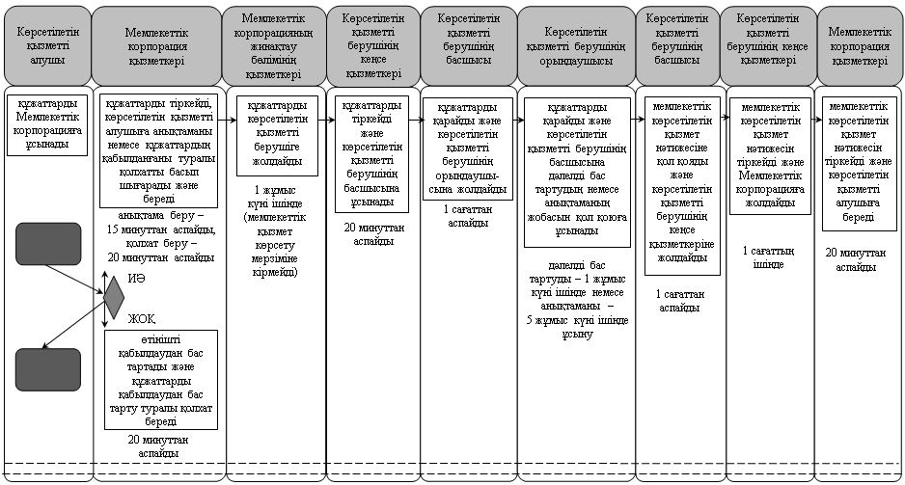

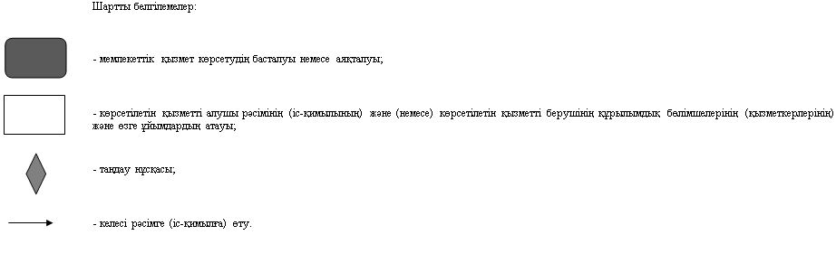

|  |  |
| --- | --- |
|  | "Қазақстан Республикасының аумағында жылжымайтын мүлік объектілерінің мекенжайын айқындау бойынша анықтама беру" мемлекеттік көрсетілетін қызмет регламентіне 2- қосымша |

**Мемлекеттік қызмет көрсетуге тартылған графикалық нысандағы ақпараттық жүйелердің функционалдық өзара іс-қимыл диаграммасы**

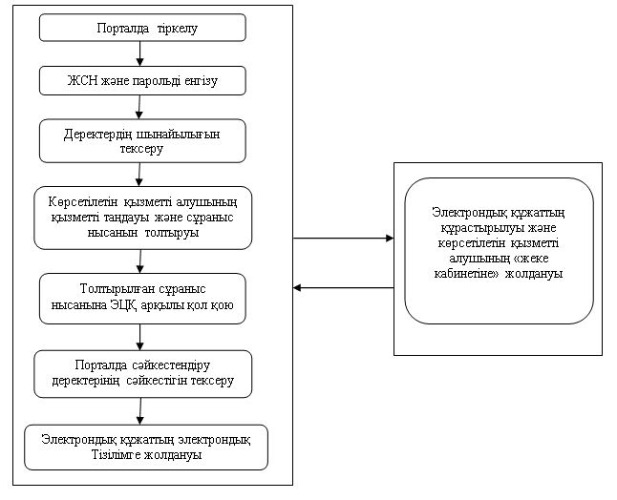

|  |  |
| --- | --- |
|  | Қызылорда облысы әкімдігінің 2019 жылғы "9" сәуірдегі №1366 қаулысына 2-қосымша |
|  | Қызылорда облысы әкімдігінің 2018 жылғы 12 қаңтардағы №1017 қаулысымен бекітілген |

**"Құрылыс және реконструкция (қайта жоспарлау, қайта жабдықтау) жобаларын әзірлеу кезінде бастапқы материалдарды ұсыну" мемлекеттік көрсетілетін қызмет регламенті**

**1. Жалпы ережелер**

      1. Көрсетілетін қызметті берушінің атауы: ауданның, облыстық маңызы бар қаланың жергілікті атқарушы органының құрылыс, сәулет және қала құрылысы саласындағы функцияларды жүзеге асыратын құрылымдық бөлімшесі (бұдан әрі – көрсетілетін қызметті беруші).

      Өтініштерді қабылдау және мемлекеттік көрсетілетін қызмет нәтижелерін беру:

      1) "Азаматтарға арналған үкімет" Мемлекеттік корпорация" коммерциялық емес акционерлік қоғамы (бұдан әрі – Мемлекеттік корпорация);

      2) www.e.gov.kz, "электрондық үкімет" веб-порталы (бұдан әрі – портал) арқылы жүзеге асырылады.

      2. Мемлекеттік көрсетілетін қызмет нысаны – электрондық (ішінара автоматтандырылған) және (немесе) қағаз түрінде.

      3. Мемлекеттік көрсетілетін қызмет нәтижесі:

      "Қазақстан Республикасының аумағында жылжымайтын мүлік объектілерінің мекенжайын айқындау бойынша анықтама беру", "Құрылыс және реконструкция (қайта жоспарлау, қайта жабдықтау) жобаларын әзірлеу кезінде бастапқы материалдарды ұсыну" және "Тіреу және қоршау конструкцияларын, инженерлік жүйелер мен жабдықтарды өзгертпей қолданыстағы ғимараттардағы үй-жайларды (жекелеген бөліктерін) реконструкциялауға (қайта жоспарлауға, қайта жабдықтауға) шешім беру" мемлекеттік көрсетілетін қызметтер стандарттарын бекіту туралы" Қазақстан Республикасы Ұлттық экономика министрінің міндетін атқарушының 2015 жылғы 27 наурыздағы № 257 бұйрығымен (нормативтік құқықтық актілерді мемлекеттік тіркеу Тізілімінде 11018 нөмірімен тіркелген) бекітілген "Құрылыс және реконструкция (қайта жоспарлау, қайта жабдықтау) жобаларын әзірлеу кезінде бастапқы материалдарды ұсыну" мемлекеттік көрсетілетін қызмет стандартының 1-қосымшасына сәйкес нысан бойынша сәулет-жоспарлау тапсырмасы (бұдан әрі – СЖТ);

      техникалық шарттар (бұдан әрі – ТШ);

      сыртқы инженерлік желілер трассаларының схемалары;

      егжей-тегжейлі жоспарлау жобасының көшірмесі (бұдан әрі – ЕЖЖ көшірмесі);

      тік жоспарлау белгілері;

      жолдар мен көшелердің көлденең қималары;

      реконструкциялауға (қайта жоспарлау, қайта жабдықтауға) арналған жергілікті атқарушы органның шешімі (бұдан әрі – шешім);

      стандарттың 10-тармағында көзделген жағдайлар және негіздер бойынша мемлекеттік көрсетілетін қызметті ұсынудан бас тарту туралы дәлелді жауап.

      Мемлекеттік көрсетілетін қызмет нәтижесін ұсыну нысаны – электрондық түрде.

**2. Мемлекеттік қызмет көрсету процесінде Мемлекеттік корпорациямен және (немесе) өзге де көрсетілетін қызметті берушілермен өзара іс-қимыл тәртібінің сипаттамасы**

      4. Мемлекеттік қызмет көрсету бойынша рәсімді (іс-қимылды) бастауға негіздеме: көрсетілетін қызметті алушының не сенімхат бойынша оның өкілінің (бұдан әрі – көрсетілетін қызметті алушы) Мемлекеттік корпорацияға стандарттың 9-тармағына сәйкес құжаттар топтамасымен жүгінуі.

      5. Мемлекеттік қызмет көрсету процесінің құрамына кіретін әрбір рәсімнің (іс-қимылдың) мазмұны, оларды орындаудың ұзақтығы:

      1) көрсетілетін қызметті алушы Мемлекеттік корпорацияға стандарттың 9-тармағына сәйкес құжаттарды ұсынады. Рәсімнің (іс-қимылдың) нәтижесі: құжаттар топтамасын ұсыну;

      2) Мемлекеттік корпорация қызметкері құжаттарды тіркейді, көрсетілетін қызметті алушыға тиісті құжаттардың қабылданғаны туралы қолхат береді, көрсетілетін қызметті алушымен стандарттың 9-тармағында көзделген тізбеге сәйкес құжаттардың толық емес топтамасы және (немесе) мерзімі өткен құжаттар ұсынылған жағдайда өтінішті қабылдаудан бас тартады және стандарттың 5-қосымшасына сәйкес нысан бойынша өтінішті қабылдаудан бас тарту туралы қолхат береді (жиырма минуттан аспайды). Рәсімнің (іс-қимылдың) нәтижесі: құжаттарды қабылдау немесе қабылдаудан бас тарту туралы қолхатты көрсетілетін қызметті алушыға беру;

      Мемлекеттік корпорация қызметкері мемлекеттік қызметті көрсету кезінде, егер Қазақстан Республикасының заңдарында өзгеше көзделмесе, ақпараттық жүйелердегі заңмен қорғалатын құпияны құрайтын мәліметтерді пайдалануға көрсетілетін қызметті алушының келісімін алады;

      3) Мемлекеттік корпорацияның жинақтау бөлімінің қызметкері құжаттарды көрсетілетін қызметті берушіге жолдайды (бір жұмыс күні ішінде, құжаттарды қабылдау күні мемлекеттік қызмет көрсету мерзіміне кірмейді). Рәсімнің (іс-қимылдың) нәтижесі: құжаттарды көрсетілетін қызметті берушіге жолдау;

      4) көрсетілетін қызметті берушінің кеңсе қызметкері құжаттарды тіркейді (отыз минуттан аспайды). Рәсімнің (іс-қимылдың) нәтижесі: құжаттарды көрсетілетін қызметті берушінің басшысына ұсыну;

      5) көрсетілетін қызметті берушінің басшысы құжаттарды қарайды және көрсетілетін қызметті берушінің жауапты орындаушысын анықтайды (бір сағаттан аспайды). Рәсімнің (іс-қимылдың) нәтижесі: құжаттарды көрсетілетін қызметті берушінің орындаушысына жолдау;

      6) көрсетілетін қызметті берушінің орындаушысы құжаттарды қарайды, ұсынылған құжаттар стандарттың 10-тармағында көзделген негіздерге сәйкес келмеген жағдайда дәлелді бас тартуды дайындайды және Мемлекеттік корпорацияға жолдауды қамтамасыз етеді (төрт жұмыс күні ішінде).

      ұсынылған құжаттар белгіленген талаптарға сәйкес келген жағдайда стандарттың 3қосымшасына сәйкес нысан бойынша инженерлік және коммуналдық қамтамасыз ету көздеріне қосылу үшін ТШ арналған сауалнама парағын коммуналдық мекемелерге жолдайды (құжаттар тіркелген күні). Рәсімнің (іс-қимылдың) нәтижесі: дәлелді бас тартуды тіркеу және Мемлекеттік корпорация арқылы көрсетілетін қызметті алушыға беру немесе коммуналдық мекемелерге ТШ арналған сауалнама парағын жолдау;

      7) коммуналдық мекемелер сауалнама парағын қарайды және ТШ дайындайды (бес жұмыс күні ішінде). Рәсімнің (іс-қимылдың) нәтижесі: ТШ көрсетілетін қызметті берушіге жолдау;

      8) көрсетілетін қызметті берушінің орындаушысы ТШ қарайды және ТШ, сондай-ақ, ұсынылған құжаттардың негізінде мыналарды дайындайды:

      күрделі емес объектілердің СЖТ (бір жұмыс күні ішінде);

      күрделі емес объектілердің бастапқы материалдары (тоғыз жұмыс күні ішінде);

      күрделі объектілердің СЖТ (тоғыз жұмыс күні ішінде);

      күрделі объектілердің бастапқы материалдары (он бір жұмыс күні ішінде);

      бастапқы материалдар және рұқсат құжаттар – он төрт жұмыс күні ішінде (қосымша қосу және/немесе жүктемені арттыру кезінде – тоғыз жұмыс күні ішінде). Рәсімнің (іс-қимылдың) нәтижесі: көрсетілетін қызметті берушінің басшысына мемлекеттік көрсетілетін қызмет нәтижесінің жобасын қол қоюға ұсыну;

      9) көрсетілетін қызметті берушінің басшысы мемлекеттік көрсетілетін қызмет нәтижесіне қол қояды (бір сағаттан аспайды). Рәсімнің (іс-қимылдың) нәтижесі: қол қойылған мемлекеттік көрсетілетін қызмет нәтижесін көрсетілетін қызметті берушінің кеңсе қызметкеріне жолдау;

      10) көрсетілетін қызметті берушінің кеңсе қызметкері мемлекеттік көрсетілетін қызмет нәтижесін тіркейді (бір сағаттың ішінде). Рәсімнің (іс-қимылдың) нәтижесі: мемлекеттік көрсетілетін қызмет нәтижесін Мемлекеттік корпорацияға жолдау;

      11) Мемлекеттік корпорация қызметкері мемлекеттік көрсетілетін қызмет нәтижесін тіркейді (жиырма минуттан аспайды). Рәсімнің (іс-қимылдың) нәтижесі: мемлекеттік көрсетілетін қызмет нәтижесін көрсетілетін қызметті алушыға беру.

**3. Мемлекеттік қызмет көрсету процесінде көрсетілетін қызметті берушінің құрылымдық бөлімшелері (қызметкерлері) мен өзге ұйымдардың өзара іс-қимыл тәртібінің сипаттамасы**

      6. Мемлекеттік қызмет көрсету процесіне қатысатын көрсетілетін қызметті берушінің құрылымдық бөлімшелері (қызметкерлері) мен өзге ұйымдардың тізбесі:

      1) Мемлекеттік корпорация қызметкері;

      2) Мемлекеттік корпорацияның жинақтау бөлімінің қызметкері;

      3) көрсетілетін қызметті берушінің кеңсе қызметкері;

      4) көрсетілетін қызметті берушінің басшысы;

      5) көрсетілетін қызметті берушінің орындаушысы;

      6) электрмен жабдықтау, газбен жабдықтау, жылумен жабдықтау, ауыз сумен жабдықтау және кәріз жүйесі жөніндегі коммуналдық мекемелер;

      7) Қызылорда облысы әкімдігінің геоақпараттық сервисі (бұдан әрі – "Геосервис").

      7. Мемлекеттік қызмет көрсету процесінде көрсетілетін қызметті берушінің құрылымдық бөлімшелерінің (қызметкерлерінің) рәсімдері (іс-қимылдары), өзара іс-қимыл тәртібі реттілігінің толық сипаттамасы, сондай-ақ, өзге де көрсетілетін қызметті берушілер және (немесе) Мемлекеттік корпорациямен өзара іс-қимыл тәртібінің сипаттамасы осы регламенттің 1-қосымшасына сәйкес мемлекеттік қызмет көрсетудің бизнес-процестерінің анықтамалығында көрсетілген.

      Мемлекеттік қызмет көрсетудің бизнес-процестерінің анықтамалығы "Қызылорда облысының құрылыс, сәулет және қала құрылысы басқармасы" мемлекеттік мекемесінің, Қызылорда облысы әкімдігінің және Қызылорда қаласы мен аудан әкімдіктерінің ресми интернет-ресурстарында орналастырылады.

**4. Мемлекеттік қызмет көрсету процесінде ақпараттық жүйелерді пайдалану тәртібінің сипаттамасы**

      8. Жүгіну тәртібін және портал арқылы мемлекеттік қызмет көрсету кезінде көрсетілетін қызметті беруші мен көрсетілетін қызметті алушы рәсімдерінің (іс-қимылдарының) бірізділігін сипаттау.

      1) көрсетілетін қызметті алушы порталда тіркеледі және көрсетілетін қызметті алушының электрондық цифрлы қолтаңбасымен куәландырылған (бұдан әрі - ЭЦҚ) электрондық құжат нысанындағы сұранысты (бұдан әрі - электрондық сұраныс) стандарттың 2 және 4-қосымшаларына сәйкес жолдайды. Рәсімнің (іс-қимылдың) нәтижесі: құжаттар топтамасын жолдау;

      2) көрсетілетін қызметті берушінің орындаушысы электрондық сұранысты тіркейді, көрсетілетін қызметті алушының "жеке кабинетіне" электрондық сұраныстың қабылданған күні мен уақытын көрсете отырып, хабарлама жолдайды (отыз минуттан аспайды). Рәсімнің (іс-қимылдың) нәтижесі: құжаттарды көрсетілетін қызметті берушінің басшысына ұсыну;

      3) көрсетілетін қызметті берушінің басшысы құжаттарды қарайды (бір сағаттан аспайды). Рәсімнің (іс-қимылдың) нәтижесі: құжаттарды көрсетілетін қызметті берушінің орындаушысына жолдау;

      4) көрсетілетін қызметті берушінің орындаушысы көрсетілетін қызметті алушының құжаттарын алған сәттен бастап ұсынылған құжаттардың толықтығын тексереді, ұсынылған құжаттардың толық болмау фактісі анықталған жағдайда өтінішті қараудан бас тартуды дайындайды (екі жұмыс күні ішінде). Рәсімнің (іс-қимылдың) нәтижесі: өтінішті қараудан бас тартуды көрсетілетін қызметті алушының "жеке кабинетіне" жолдау;

      ұсынылған құжаттар стандарттың 10-тармағында көзделген негіздерге сәйкес келмеген жағдайда дәлелді бас тартуды дайындайды (төрт жұмыс күні ішінде). Рәсімнің (іс-қимылдың) нәтижесі: дәлелді бас тартуды көрсетілетін қызметті алушының "жеке кабинетіне" жолдау;

      ұсынылған құжаттар белгіленген талаптарға сәйкес келген жағдайда стандарттың 3қосымшасына сәйкес нысан бойынша инженерлік және коммуналдық қамтамасыз ету көздеріне қосылу үшін ТШ арналған сауалнама парағын коммуналдық мекемелерге жолдайды (құжаттар тіркелген күні). Рәсімнің (іс-қимылдың) нәтижесі: ТШ арналған сауалнама парағын коммуналдық мекемелерге жолдау;

      5) коммуналдық мекемелер сауалнама парағын қарайды және ТШ дайындайды (бес жұмыс күні ішінде). Рәсімнің (іс-қимылдың) нәтижесі: ТШ көрсетілетін қызметті берушіге жолдау;

      6) көрсетілетін қызметті берушінің орындаушысы ТШ қарайды және ТШ, сондай-ақ, ұсынылған құжаттардың негізінде мыналарды дайындайды:

      күрделі емес объектілердің СЖТ (бір жұмыс күні ішінде);

      күрделі емес объектілердің бастапқы материалдары (тоғыз жұмыс күні ішінде);

      күрделі объектілердің СЖТ (тоғыз жұмыс күні ішінде);

      күрделі объектілердің бастапқы материалдары (он бір жұмыс күні ішінде);

      бастапқы материалдар және рұқсат құжаттар – он төрт жұмыс күні ішінде (қосымша қосу және/немесе жүктемені арттыру кезінде – тоғыз жұмыс күні ішінде). Рәсімнің (іс-қимылдың) нәтижесі: көрсетілетін қызметті берушінің басшысына мемлекеттік көрсетілетін қызмет нәтижесінің жобасын қол қоюға ұсыну;

      7) көрсетілетін қызметті берушінің басшысы мемлекеттік көрсетілетін қызмет нәтижесіне қол қояды (бір сағаттан аспайды). Рәсімнің (іс-қимылдың) нәтижесі: мемлекеттік көрсетілетін қызмет нәтижесін көрсетілетін қызметті берушінің орындаушысына жолдау;

      8) көрсетілетін қызметті берушінің орындаушысы мемлекеттік көрсетілетін қызмет нәтижесін тіркейді (отыз минуттан аспайды). Рәсімнің (іс-қимылдың) нәтижесі: мемлекеттік көрсетілетін қызмет нәтижесін көрсетілетін қызметті алушының "жеке кабинетіне" жолдау.

      Мемлекеттік қызмет көрсетуге тартылған графикалық нысандағы ақпараттық жүйелердің функционалдық өзара іс-қимыл диаграммасы осы регламенттің 2-қосымшасында келтірілген.

**5. Мемлекеттік қызмет көрсету процесінде "Геосервис" ақпараттық жүйесін пайдалану тәртібінің сипаттамасы**

      9. Жүгіну тәртібін және көрсетілетін қызметті алушының Геосервис арқылы ТШ алу кезінде көрсетілетін қызметті беруші мен көрсетілетін қызметті алушы рәсімдерінің (іс-қимылдарының) бірізділігін сипаттау.

      1) көрсетілетін қызметті алушы Геосервисте тіркеледі және көрсетілетін қызметті алушының ЭЦҚ куәландырылған, стандарттың 3-қосымшасына сәйкес электрондық құжат нысанындағы ТШ арналған сауалнама парағын коммуналдық мекемелерге жолдайды. Рәсімнің (іс-қимылдың) нәтижесі: сауалнама парағын жолдау;

      2) коммуналдық мекемелер сауалнама парағының негізінде ТШ дайындайды (бес жұмыс күні ішінде). Рәсімнің (іс-қимылдың) нәтижесі: ТШ Геосервис арқылы көрсетілетін қызметті алушыға жолдау;

      3) көрсетілетін қызметті алушы порталда тіркеледі және көрсетілетін қызметті алушының ЭЦҚ куәландырылған электрондық сұранысты стандарттың 2 және 4-қосымшаларына сәйкес, сондай-ақ, Геосервис арқылы алынған ТШ жолдайды. Рәсімнің (іс-қимылдың) нәтижесі: құжаттар топтамасы мен ТШ жолдау;

      4) көрсетілетін қызметті берушінің орындаушысы электрондық сұранысты, сондай-ақ, Геосервис арқылы алынған ТШ тіркейді, көрсетілетін қызметті алушының "жеке кабинетіне" электрондық сұраныстың және ТШ қабылданған күні мен уақытын көрсете отырып, хабарлама жолдайды (отыз минуттан аспайды). Рәсімнің (іс-қимылдың) нәтижесі: құжаттарды және ТШ көрсетілетін қызметті берушінің басшысына ұсыну;

      5) көрсетілетін қызметті берушінің басшысы құжаттарды қарайды (бір сағаттан аспайды). Рәсімнің (іс-қимылдың) нәтижесі: құжаттарды және ТШ көрсетілетін қызметті берушінің орындаушысына жолдау;

      6) көрсетілетін қызметті берушінің орындаушысы көрсетілетін қызметті алушының құжаттарын алған сәттен бастап ұсынылған құжаттардың толықтығын тексереді, ұсынылған құжаттардың толық болмау фактісі анықталған жағдайда өтінішті қараудан бас тартуды дайындайды (екі жұмыс күні ішінде). Рәсімнің (іс-қимылдың) нәтижесі: өтінішті қараудан бас тартуды көрсетілетін қызметті алушының "жеке кабинетіне" жолдау;

      ұсынылған құжаттар стандарттың 10-тармағында көзделген негіздерге сәйкес келмеген жағдайда дәлелді бас тартуды дайындайды (төрт жұмыс күні ішінде). Рәсімнің (іс-қимылдың) нәтижесі: дәлелді бас тартуды көрсетілетін қызметті алушының "жеке кабинетіне" жолдау;

      ұсынылған құжаттар белгіленген талаптарға сәйкес келген жағдайда ТШ, сондай-ақ, ұсынылған құжаттардың негізінде мыналарды дайындайды:

      күрделі емес объектілердің СЖТ (бір жұмыс күні ішінде);

      күрделі емес объектілердің бастапқы материалдары (тоғыз жұмыс күні ішінде);

      күрделі объектілердің СЖТ (тоғыз жұмыс күні ішінде);

      күрделі объектілердің бастапқы материалдары (он бір жұмыс күні ішінде);

      бастапқы материалдар және рұқсат құжаттар (қосымша қосу және/немесе жүктемені арттыру кезінде) – тоғыз жұмыс күні ішінде. Рәсімнің (іс-қимылдың) нәтижесі: көрсетілетін қызметті берушінің басшысына мемлекеттік көрсетілетін қызмет нәтижесінің жобасын қол қоюға ұсыну;

      7) көрсетілетін қызметті берушінің басшысы мемлекеттік көрсетілетін қызмет нәтижесіне қол қояды (бір сағаттан аспайды). Рәсімнің (іс-қимылдың) нәтижесі: мемлекеттік көрсетілетін қызмет нәтижесін көрсетілетін қызметті берушінің орындаушысына жолдау;

      8) көрсетілетін қызметті берушінің орындаушысы мемлекеттік көрсетілетін қызмет нәтижесін тіркейді (отыз минуттан аспайды). Рәсімнің (іс-қимылдың) нәтижесі: мемлекеттік көрсетілетін қызмет нәтижесін көрсетілетін қызметті алушының "жеке кабинетіне" жолдау.

      Мемлекеттік қызмет көрсетуге тартылған графикалық нысандағы ақпараттық жүйелердің функционалдық өзара іс-қимыл диаграммасы осы регламенттің 2-қосымшасында келтірілген.

|  |  |
| --- | --- |
|  | "Құрылыс және реконструкция (қайта жоспарлау, қайта жабдықтау) жобаларын әзірлеу кезінде бастапқы материалдарды ұсыну" мемлекеттік көрсетілетін қызмет регламентіне 1-қосымша |

**Мемлекеттік қызмет көрсетудің бизнес-процестерінің анықтамалығы**

      Көрсетілетін қызметті алушы не оның өкілі Мемлекеттік корпорацияға жүгінген кезде:

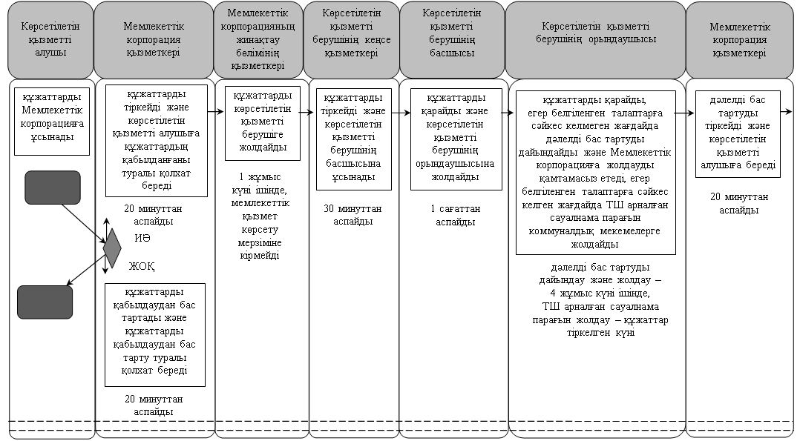

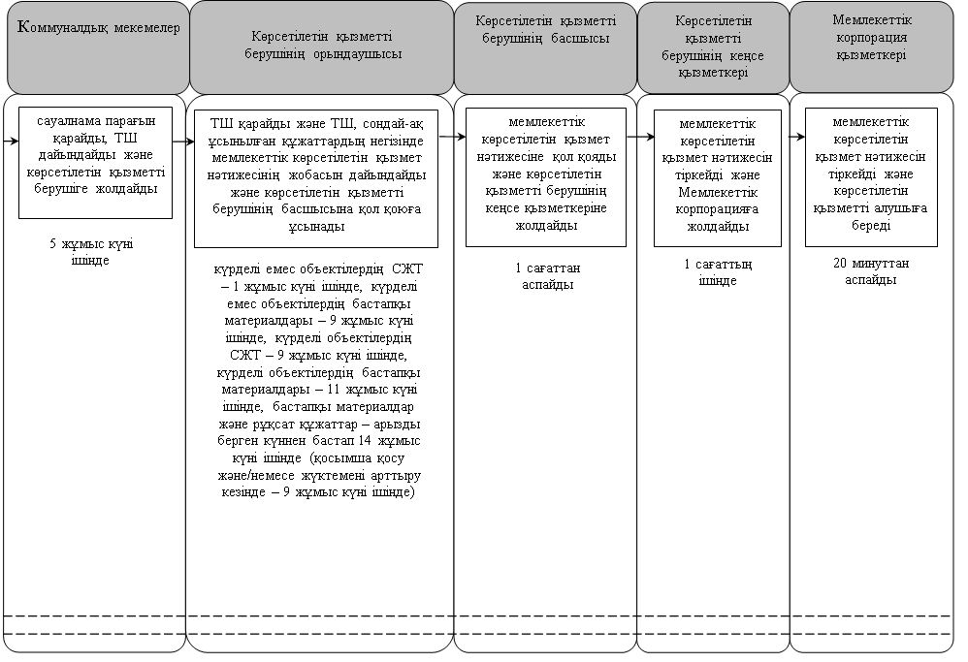

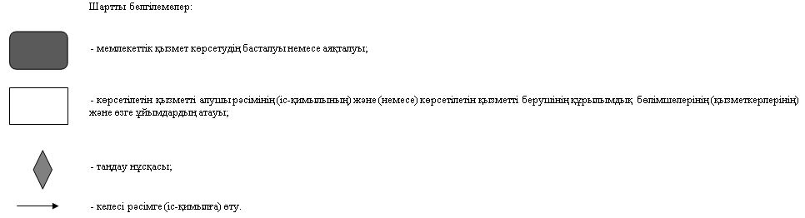

|  |  |
| --- | --- |
|  | "Құрылыс және реконструкция (қайта жоспарлау, қайта жабдықтау) жобаларын әзірлеу кезінде бастапқы материалдарды ұсыну" мемлекеттік көрсетілетін қызмет регламентіне 2-қосымша |

**Мемлекеттік қызмет көрсетуге тартылған графикалық нысандағы ақпараттық жүйелердің функционалдық өзара іс-қимыл диаграммасы**

      Көрсетілетін қызметті алушы портал арқылы жүгінген кезде:

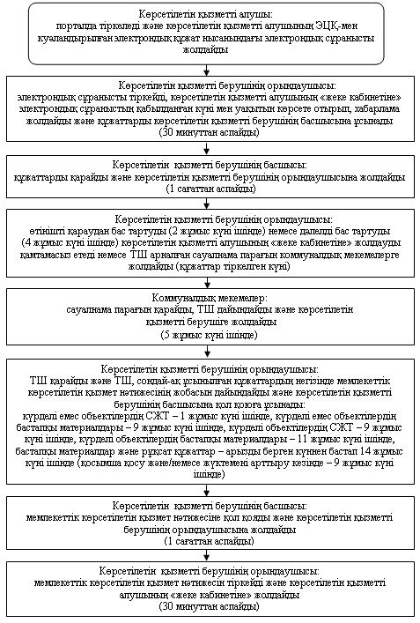

      Көрсетілетін қызметті алушы Геосервис арқылы жүгінген кезде:

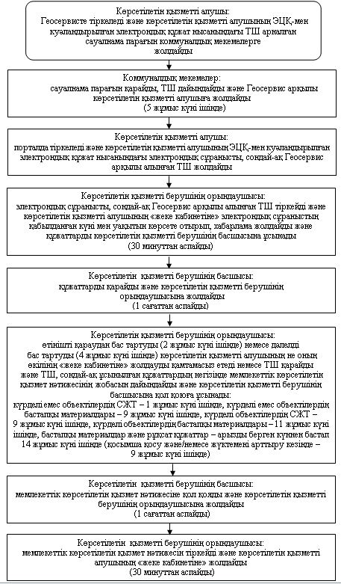

© 2012. Қазақстан Республикасы Әділет министрлігінің «Қазақстан Республикасының Заңнама және құқықтық ақпарат институты» ШЖҚ РМК